Ф А1.1-26-102
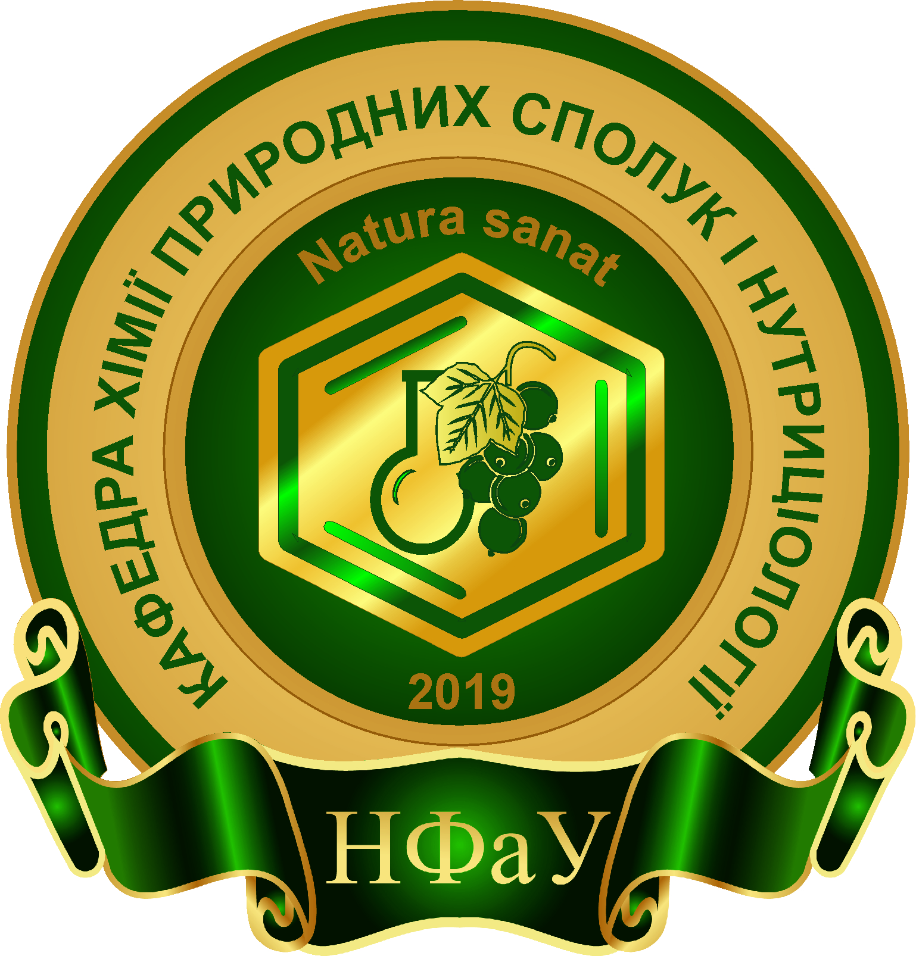 |  | КАЛЕНДАРНО-ТЕМАТИЧНИЙ ПЛАН ЛЕКЦІЙ  з дисципліни «Нутріциологія» для здобувачів вищої освіти 4 курсу галузі знань 22 «Охорона здоров'я» спеціальності 226 «Фармація» освітньої програми «Технології фармацевтичних препаратів»  ТФПс16(5,5з) 01а групи  (весняний семестр, 2019-2020 н.р.)
№  з/п | Дата, час, ауд |  | Тема заняття | Обся  год. | Лектор
1. | 19.05.2020  14.45-16.25  Нутр. 1 |  | Нутриціологія: предмет, мета та завдання. Макро- та мікронутрієнти, їх вміст у харчових продуктах. Раціон харчування, його повноцінність, збалансованість, харчова та енергетична цінність. Харчовий статус, методи його визначення. Дієтичні добавки. | 2 | доц. Король В.В.
2. | 22.05.2020  12.50-14.30  М. хім. 5 |  | Нутритивна корекція захворювань шлунково-кишкового тракту. Нутритивна корекція захворювань серцево-судинної системи. Нутритивна корекція захворювань сечовивідної системи. Нутритивна корекція захворювань опорно-рухової системи. | 2 | доц. Король В.В.
Всього |  |  |  | 4

Завідувач кафедри ХПСіН, професор _______________ В.С. Кисличенко

